高二年级《歌唱》第11课时 歌唱与赏析《在太行山上》
拓展资源
一、阅读资源
1.创作故事
这首雄壮有力的抗战歌曲《在太行山上》，是抗日战争时期广大抗日军民尤其是游击队员最喜欢的一首歌，它诞生于1938年，其词作者是青年爱国诗人桂涛声，曲作者则是在武汉组织抗日救亡歌咏运动的作曲家冼星海。这首歌曲是为浴血奋战、抗击日本侵略者的抗日军民而创作的，它将抒情性与战斗性两者不同的表现特点有机地结合在一起，以专业性与群众性相结合的歌曲特色，给人们留下了美好永久的记忆。词作者桂涛声拟写的歌词，把太行山中游击队员们紧张的战斗生活和勇敢顽强、乐观开朗的性格描绘得活灵活现，拿到歌词的冼星海被战士们的事迹深深感动着，他坐在钢琴前，反复琢磨、构思，怎么才能把歌词原意表达得更为准确无误、把如火如荼的生活表现得淋漓尽致呢？激情撞击着思想的火花，他终于连夜将这一串串美丽词句谱写成了一首二部合唱曲。在这首歌曲中，冼星海将充满朝气的抒情性旋律同坚定有力的进行曲旋律有机地结合在一起，使歌曲既充满战斗性、现实性，又具有革命浪漫主义的瑰丽色彩，描绘了太行山里的游击队员们的战斗生活和勇敢顽强、乐观开朗的性格。就这样，一首为在山西境内浴血奋战、抗击日本侵略者的抗日军民而创作的合唱曲就这样诞生了！
2.音乐特点分析
（1）曲式布局
为了表现广阔的现实生活、使歌曲更具有民族特色，在三、四十年代特定的历史背景下，冼星海探索创造了一些具有抗战时期特点的歌曲样式。《在太行山上》就是其中一首将抒情性与战斗性两者不同的表现特点有机地结合在一起的音乐作品之一。《在太行山上》这首作品的结构非常的清晰、简洁，其思想内容达到了完美的和谐统一，是典型的二段体曲式。
（2）作品认识
《在太行山上》是一首二声部合唱曲，技术上不复杂，但很有合唱的效果，并且很有气势。这首作品是小调性质的，但却一点也不哀伤，只是显得壮烈，有些地方还颇为秀丽。写武装斗争，人们一般都会用音乐语言使其雄壮有力，但是，
这个作品的开始部分确是非常具有抒情性的，“红日照遍了东方，自由之神在纵情歌唱”，那徐缓上行又徐缓下行的曲调，描绘了旭日东升的美景，表现了战士酷爱自由的情怀。然后出现了一系列的以同音反复为特征的乐句，拉开了“千
山万壑，铜壁铁墙”的壮观景象以及我们的战士临行前与母亲、妻子道别时的悲壮场面。第二段则是充满战斗激情的进行曲，充满了律动的节奏感，当人们在演唱时，会油然而生一种战斗的热情。冼星海说他在武汉时期的创作“更民族化、
更大众化、更艺术化了”。这句话一点不假，《在太行山上》具有很高的艺术性，整首合唱曲以句首为基本材料，或倒行、或模进、或扩展、或压缩、精而能变，变而丰富，丰富而能统一。太行山上的游击队将其作为队歌，其他山上的游击队
也有采用它为队歌的，不过改一下山名而已，由此可见这首作品的大众化程度。
【资料来源】
书名：《经久不衰的历史之声——“在太行山上”的作品分析以及作品的排练设计》
作者：叶高峰 孔春恒
出版社：知网 音乐天地
出版时间：2009-09
ISBN：2009年第9期

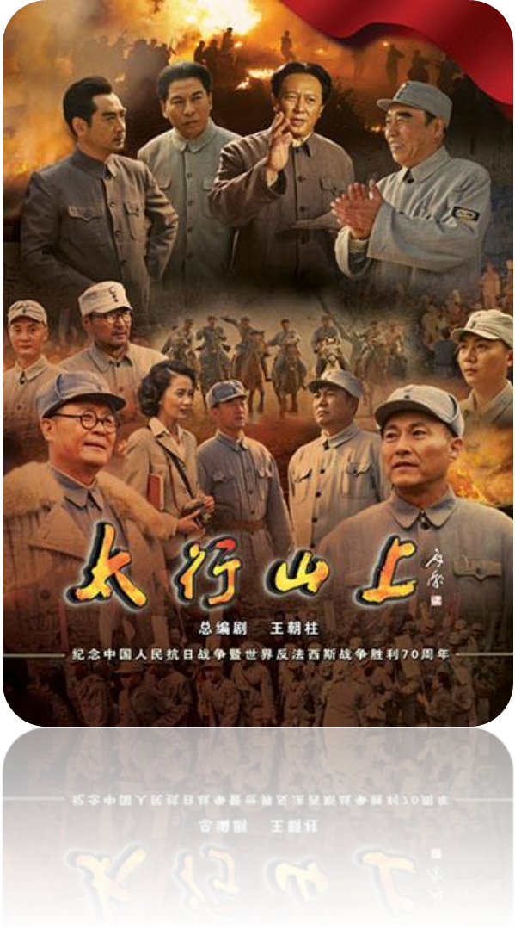
二、推荐影片
电视连续剧《在太行山上》主要讲述了刘伯承、邓小平和战友们在艰苦卓绝的抗日战争中，率领129师挺进太行山，开展灵活机动的山地、平原游击战，深入发动群众，团结一切抗日力量，彻底打败日本侵略军，粉碎国民党顽军对解放区进攻的战斗历程。 2017年2月，该剧获得第十一届电视制片业“电视剧优秀作品”奖。其中主题曲就是这首《在太行山上》。
【视频来源】央视节目官网
节目名称：《在太行山上》

